Risolvere istanze con numeri di soluzioni ottime o buone senza doverle trovare tutte.

Nei problemi metaheuristici si trattano problemi che crescono esponenzialmente.

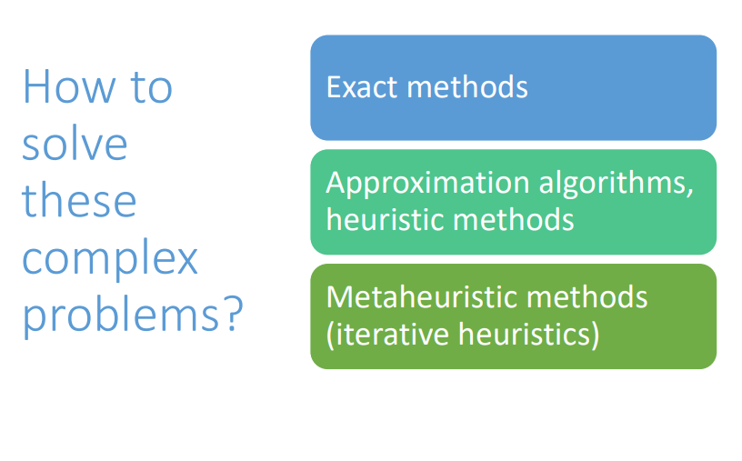

Nei metodi metaheuristic si ha una soluzione approssimata.

*Gli algoritmi di approssimazione sono algoritmi efficienti che trovano soluzioni approssimate a problemi di ottimizzazione con garanzie dimostrabili sulla distanza della soluzione restituita da quella ottimale.*

*soluzione restituita rispetto a quella ottimale*

Analisi del caso peggiore (visione pessimistica)

**Euristiche** algoritmi che non garantisce l’ottimalita del la soluzione, ma la complessità è minore rispetto a quelli che garantiscono la soluzione ottimale.

**TSP (Travelling salesman problem) problema approssimato**

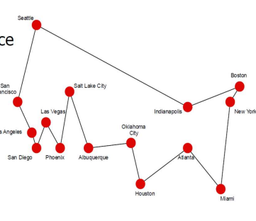Date n città e la distanza trovare il percorso che passa per tutte le citta minimizzando la distanza totale.

Si può partire dal problema dello spanning tree minimo.

La soluzione di questo problema appartiene alla categoria greedy.

1. Cerco l’arco meno costoso e verifico che non ci siano cicli
2. Rieseguo con gli archi rimanenti
3. Se tutti gli archi sono connessi allora si ha lo spanning tree minimo

La relazione tra tsp e mst è che si deve avere un percorso che passa per tutti i nodi con il costo minore.

Il TSP richiede che il grafo sia completo

Un tour è un ciclo che parte da un nodo, tocca tutti i nodi e torna al nodo di partenza.

Togliendo l’ultimo arco si ottiene un tree. Quindi il valore ottimo di TSP è >= al valore del valore ottimo del MST

$${TSP}_{opt}≥{TSP}_{opt}-1 arco ≥minSpanningTree$$

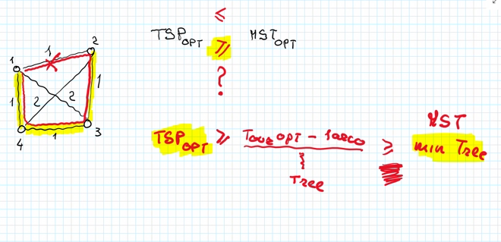

MST= lower bound del valore ottimo del TSP

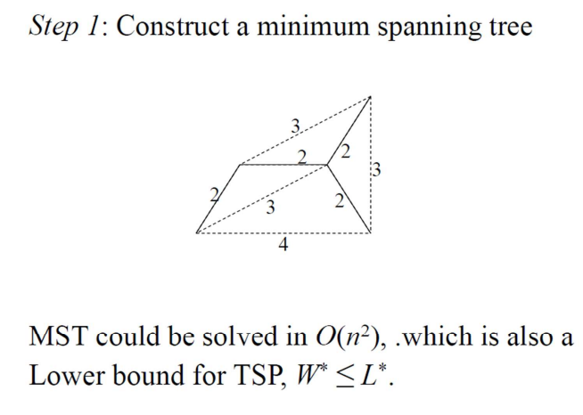



Seguendo lo spanning tree sia in andata che in ritorno si ha 2*minSpanningTree=2*8=16

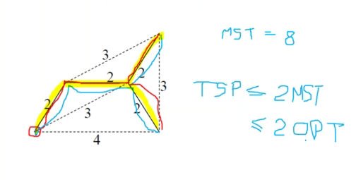

La soluzione ha complessità polinomiale ed è una soluzione approssimata.